Rittgasszer Ákos

Z8WK8D

Italrecept

Terv

A program feladata italreceptek eltárolása és kezelés. Több féle italt lehet kezelni (pl. alkoholt tartalmazó és alkoholt nem tartalmazó) Lehet létező alapanyagokból összeállítani új receptet, új anyagokat hozzáadni. Arra is lesz lehetőség, hogy a már létező recepteket eltávolítsuk az adathalmazból.

A tárolt italrecepteket ki lehet menteni fájlba és be is lehet olvasni a receptlistát fájlból. Ki lehet választani egy italt aminek aztán le lehet kérdezni az összetevőit. Egy recept az ital nevéből, összetevőiből és egy megjegyzésből fog állni. A tervezés során igyekszem betartani az objektum orientált programtervezés elveit (SOLID elvek). Ennek megfelelően minden recept egy osztály példánya lesz. Valamint az összetevők is egy osztály lesz. Ezekből lesznek leszármaztatva más osztályok közös tulajdonságaik alapján. Az adatok tárolására heterogén kollekciót fogok használni. Amikor elindul a program akkor beolvassa a hozzávalók és receptek listáját és amikor kilépünk belőle azokat kimenti fájlba.

A programot irányítani a standard inputról lehet parancsokkal és a lekérdezéseket is ide lehet kiíratni (kivéve a fájlba mentést és olvasást). A használathoz szöveges menü lesz amit karakterekkel lehet irányítani. Lesz listázás, hozzáadás, keresés és törlés menüpont. A listázáson belül lehet választani, hogy recepteket vagy összetevőket és, hogy standard outputra vagy fileba. A hozzáadásnál, lehet receptet vagy hozzávalót hozzáadni. A keresésnél lehet receptet keresni ami kilistázza a hozzávalókat. Törlésnél pedig megadott receptet eltávolítani.

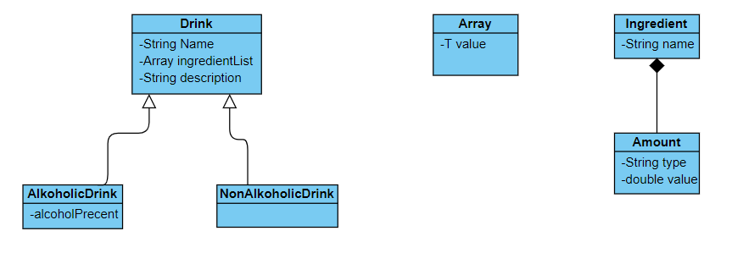

Az Array class egy dinamikus tömbhöz szükséges. Ez egy template class. Az adatokat dinamikusan fogja kezelni, viszont ezt a külső használó nem fogja látni. Lesznek olyan függvényei amik a használatához szzükségesek, például operator[] vagy hozzáadás és eltávolítás.

Az Ingredient osztály példányai lesznek az összetevők. Ezeknek van egy neve és egy mennyisége ami egy mérőszámból és egy mértékegységből áll. Ennek lesz getter illetve setter függvénye amin keresztül lehet állítani.

A Drink osztály lesz alkalmas az egyes italok receptjeinek leírására. Minden Drink típusnak van egy neve, egy listája az összetevőkről (az Array osztály segítségével). Illetve egy leírása amiben tetszőleges dolgot bele lehet írni. Van az osztálynak két leszármazott típusa, egy az alkoholos egy pedig az alkoholmentes italoknak. Az alkoholos italoknak van egy olyan véltozója is amit megmondja hány százalékban tartalmaznak alkoholt.

Az italreceptek tárolására is az Array osztály lesz hasznalva úgy, hogy heterogén adattárolóként működik.

Mindegyik osztálynak meg lesz a kényelmes használathoz szükséges összes függvénye. Lesznek konstruktoraik és mindegyik zárt lesz a használó számára, csupán hasznáni lehet, a belső felépítésük nem fog látszani.